Předkládá: Ing. Milada Sokolová,

1. náměstkyně primátora

Zpracovali: Mgr. Alexandra Klímková,

vedoucí Odboru správy a údržby

majetku města

Bc. Vladimír Hofman,

vedoucí oddělení nakládání

s majetkem města Odboru správy a údržby majetku města

Zasedání Zastupitelstva města Prostějova

konané dne 22. 11. 2022

**Prodej pozemků v k.ú. Krasice a v k.ú. Prostějov**

Návrh usnesení:

**Zastupitelstvo města Prostějova**

**n e v y h o v u j e**

žádosti společnosti Trifox Reality s.r.o., se sídlem Šumperk, Třebízského 1514/12, PSČ: 787 01, IČ: 069 06 621, o prodej pozemku p.č. 223/23 – ostatní plocha o výměře 241 m2 (původně součástí pozemku označeného jako p.č. 223/20), pozemku p.č. 223/21 – ostatní plocha o výměře 24 m2 a části pozemku p.č. 223/19 – ostatní plocha o výměře cca 313 m2, vše v k.ú. Krasice, a pozemku p.č. 6230/2 – ostatní plocha o výměře 737 m2 v k.ú. Prostějov za účelem výstavby II. etapy bytového domu Moravská 412 a vybudování venkovní zpevněné parkovací plochy.

|  |  |  |  |
| --- | --- | --- | --- |
| P o d p i s y | | | |
| Předkladatel | *Ing. Milada Sokolová, 1. náměstkyně primátora* | *01.11.2022* | *Ing. Sokolová, v.r.* |
| Za správnost | *Mgr. Alexandra Klímková, vedoucí Odboru správy a údržby majetku města* | *01.11.2022* | *Mgr. Klímková, v.r.* |
| Zpracovatel | *Bc. Vladimír Hofman, vedoucí oddělení nakládání s majetkem města Odboru SÚMM* | *01.11.2022* | *Bc. Hofman, v.r.* |

**Důvodová zpráva:**

Na Odbor správy a údržby majetku města Magistrátu města Prostějova se dne 26.07.2022 obrátil zástupce společnosti Trifox Reality s.r.o., se sídlem Šumperk, Třebízského 1514/12, PSČ: 787 01, IČ: 069 06 621, s žádostí o prodej nebo dlouhodobý pronájem na 99 let pozemku p.č. 223/20 – ostatní plocha o výměře 277 m2, pozemku p.č. 223/21 – ostatní plocha o výměře 24 m2 a části pozemku p.č. 223/19 – ostatní plocha o výměře cca 313 m2, vše v k.ú. Krasice, a pozemku p.č. 6230/2 – ostatní plocha o výměře 737 m2 v k.ú. Prostějov za účelem výstavby II. etapy bytového domu Moravská 412, a to s ohledem na dodržení regulativu platného územního plánu ve vztahu k procentuální zastavěnosti pozemků. V případě kladného vyřízení žádosti se tato společnost zavazuje k vybudování venkovní zpevněné parkovací plochy na pozemku p.č. 223/19 v k.ú. Krasice. Dle žadatele vznikne na části pozemku p.č. 223/19 v k.ú. Krasice, který nebude dotčen stavbou II. etapy projektu Moravská 412, veřejná zpevněná parkovací plocha s vyznačenými parkovacími stáními a zelení v souladu s tím, jak je navrženo v Projektu regenerace sídliště Moravská. K žádosti byl přiložen situační plánek s návrhem dispozičního řešení, který tvoří přílohu tohoto materiálu (příloha č. 3). Záležitost je řešena pod Sp.Zn. OSUMM 246/2022.

**Stanoviska odborů MMPv (subjektů):**

**1. Odbor územního plánování a památkové péče** sděluje, že žadatel, společnost Trifox Reality s.r.o., má záměr realizovat na stávajícím objektu Moravská 412 II. etapu výstavby bytového domu. Předložený záměr není v souladu s Územním plánem Prostějov. Žadatel není schopen naplnit regulativ maximální zastavěnosti a požadavek na parkování stanovené územním plánem na pozemcích ve svém vlastnictví, a proto žádá Statutární město Prostějov o prodej/pronájem výše uvedených pozemků. OÚPPP z hlediska územního plánu a celkové koncepce území **nedoporučuje** prodej/pronájem výše uvedených pozemků společnosti Trifox Reality s.r.o.

**2. Odbor rozvoje a investic** posoudil uvedenou žádost a sděluje, že dne 26.06.2021 sdělil zástupkyni společnosti Trifox Reality, s.r.o., požadavky na úpravu projektu ve vztahu k Projektu regenerace sídliště Moravská, které nebyly zcela zapracované. Upozorňujeme, že v rámci předloženého projektu není zachován počet navržených parkovacích míst a dochází k úbytku navržené zeleně ve vztahu k Projektu regenerace sídliště Moravská.

**3. Odbor životního prostředí nedoporučuje** prodej/pronájem požadovaného pozemku z důvodu kolize záměru se studií regenerace sídl. Moravská. Odbor životního prostředí sděluje, že se na pozemcích nachází vrostlá zeleň a koryto mlýnského náhonu, které se působením eroze břehů dostalo mimo původní parcelní číslo. Odbor životního prostředí při konzultaci záměru regenerace sídliště souhlasil s navrženými změnami této lokality za předpokladu využití prvků modrozelené infrastruktury a využití fotovoltaických panelů na krytých parkovacích stáních. Dle našeho názoru by měla být stále přístupná veřejnosti a měla by sloužit především obyvatelům sídliště Moravská.

**4. Odbor dopravy** jako příslušný silniční správní úřad pro místní komunikace, veřejně přístupné účelové komunikace a silnice II. a III. tříd dle § 40 odst. 4 a 5 zákona č. 13/1997 Sb., o pozemních komunikacích, ve znění pozdějších předpisů, s prodejem ani pronájmem **nesouhlasí**. Realizace záměru je v kolizi se studií sídl. Moravská.

**Rada města Prostějova** dne 07.10.2022 usnesením č. RM/2022/126/22:

1. **neschválila**

záměr prodeje nebo dlouhodobého pronájmu pozemku p.č. 223/20 – ostatní plocha o výměře 277 m2, pozemku p.č. 223/21 – ostatní plocha o výměře 24 m2 a části pozemku p.č. 223/19 – ostatní plocha o výměře cca 313 m2, vše v k.ú. Krasice, a pozemku p.č. 6230/2 – ostatní plocha o výměře 737 m2 v k.ú. Prostějov za účelem výstavby II. etapy bytového domu Moravská 412 a vybudování venkovní zpevněné parkovací plochy,

1. **nevyhověla**

žádosti společnosti Trifox Reality s.r.o., se sídlem Šumperk, Třebízského 1514/12, PSČ: 787 01, IČ: 069 06 621, o dlouhodobý pronájem pozemku p.č. 223/20 – ostatní plocha o výměře 277 m2, pozemku p.č. 223/21 – ostatní plocha o výměře 24 m2 a části pozemku p.č. 223/19 – ostatní plocha o výměře cca 313 m2, vše v k.ú. Krasice, a pozemku p.č. 6230/2 – ostatní plocha o výměře 737 m2 v k.ú. Prostějov za účelem výstavby II. etapy bytového domu Moravská 412 a vybudování venkovní zpevněné parkovací plochy,

1. **doporučila**

Zastupitelstvu města Prostějova nevyhovět žádosti společnosti Trifox Reality s.r.o., se sídlem Šumperk, Třebízského 1514/12, PSČ: 787 01, IČ: 069 06 621, o prodej pozemku p.č. 223/20 – ostatní plocha o výměře 277 m2, pozemku p.č. 223/21 – ostatní plocha o výměře 24 m2 a části pozemku p.č. 223/19 – ostatní plocha o výměře cca 313 m2, vše v k.ú. Krasice, a pozemku p.č. 6230/2 – ostatní plocha o výměře 737 m2 v k.ú. Prostějov za účelem výstavby II. etapy bytového domu Moravská 412 a vybudování venkovní zpevněné parkovací plochy.

**5. Stanovisko předkladatele:**

S ohledem na výše uvedené skutečnosti **Odbor správy a údržby majetku města nedoporučuje** prodej předmětných pozemků a **doporučuje postupovat** dle návrhu usnesení, tj., **nevyhovět** žádosti společnosti Trifox Reality s.r.o., se sídlem Šumperk, Třebízského 1514/12, PSČ: 787 01, IČ: 069 06 621, o prodej pozemku p.č. 223/23 – ostatní plocha o výměře 241 m2 (původně součástí pozemku označeného jako p.č. 223/20), pozemku p.č. 223/21 – ostatní plocha o výměře 24 m2 a části pozemku p.č. 223/19 – ostatní plocha o výměře cca 313 m2, vše v k.ú. Krasice, a pozemku p.č. 6230/2 – ostatní plocha o výměře 737 m2 v k.ú. Prostějov, za účelem výstavby II. etapy bytového domu Moravská 412 a vybudování venkovní zpevněné parkovací plochy.

Požadované pozemky p.č. 223/20 (resp. část pozemku p.č. 223/20 v k.ú. Krasice o výměře 241 m2 nyní označená jako pozemek p.č. 223/23 v k.ú. Krasice, který vznikl oddělením z pozemku p.č. 223/20 o výměře 277 m2 v k.ú. Krasice dle geometrického plánu č. 836-689/2021 ze dne 18.08.2021) a p.č. 223/21, oba v k.ú. Krasice, a p.č. 6230/2 v k.ú. Prostějov Statutární město Prostějov získalo do vlastnictví na základě Kupní smlouvy č. 2022/50/170 ze dne 14.09.2022 uzavřené mezi společností GALA a.s. jako prodávající a Statutárním městem Prostějovem jako kupujícím *(pozn. OSÚMM - provedením vkladu vlastnického práva Statutárního města Prostějova k těmto pozemkům do katastru nemovitostí dne 11.10.2022 došlo ke změně v číslování parcel)*. Výkup předmětných pozemků do vlastnictví Statutárního města Prostějova se uskutečnil pro potřeby budoucí realizace Projektu regenerace sídliště Moravská. V Kupní smlouvě č. 2022/50/170 ze dne 14.09.2022 bylo současně sjednáno věcné předkupní právo k předmětným pozemkům ve prospěch společnosti GALA a.s. a toto právo je zaspáno v katastru nemovitostí. V případě, že by Statutární město Prostějov chtělo předmětné pozemky prodat či jinak zcizit, je třeba je z titulu předkupního práva nejprve nabídnout ke koupi společnosti GALA a.s. za stejnou kupní cenu, za kterou je realizován prodej dle Kupní smlouvy č. 2022/50/170 ze dne 14.09.2022. Což je výrazná komplikace případného prodeje předmětných pozemků.

Odbor správy a údržby majetku města upozorňuje na skutečnost, že pozemky p.č. 223/19 v k.ú. Krasice a p.č. 6230/2 v k.ú. Prostějov jsou zatíženy věcným břemenem zřizování a provozování optického vedení včetně údržby a oprav podzemní pokládky ve prospěch společnosti INFOS LEAS, spol. s r.o., a dále na skutečnost, že se na předmětných pozemcích nachází vedení inženýrských sítí včetně jejich ochranných pásem.

**Materiál byl předložen k projednání na schůzi Finančního výboru dne 04.11.2022.**

|  |  |  |  |
| --- | --- | --- | --- |
| Důvodová zpráva obsahuje stanoviska dotčených odborů MMPv (subjektů) | | | |
| Odbor MMPv (subjekt) | | Stanovisko ze dne | Resumé |
| 1. | OÚPPP | 12.09.2022 | nedoporučuje prodej/pronájem |
| 2. | ORI | 05.09.2022 | ve vztahu k Projektu regenerace sídliště Moravská není v rámci předloženého projektu zachován počet navržených parkovacích míst a dochází k úbytku navržené zeleně |
| 3. | OŽP | 19.08.2022 | nedoporučuje prodej/pronájem |
| 4. | OD | 24.08.2022 | nesouhlasí s prodejem ani pronájmem |
| 5. | OSÚMM | 01.11.2022 | nedoporučuje prodej, doporučuje postupovat dle návrhu usnesení |

*Osobní údaje fyzických osob jsou z textu vyjmuty v souladu s příslušnými ustanoveními zákona č.101/2000 Sb., o ochraně osobních údajů a o změně některých zákonů, ve znění pozdějších předpisů. Úplné znění materiálu je v souladu s příslušnými ustanoveními zákona č. 128/2000 Sb., o obcích (obecní zřízení), ve znění pozdějších předpisů k nahlédnutí na Magistrátu města Prostějova*

Přílohy:

situační mapa – příloha č. 1

přehledová fotomapa – příloha č. 2

situační plánek předložený žadatelem – příloha č. 3

2x grafický návrh z projektu regenerace sídliště Moravská – příloha č. 4 a č. 5

Příloha č. 1

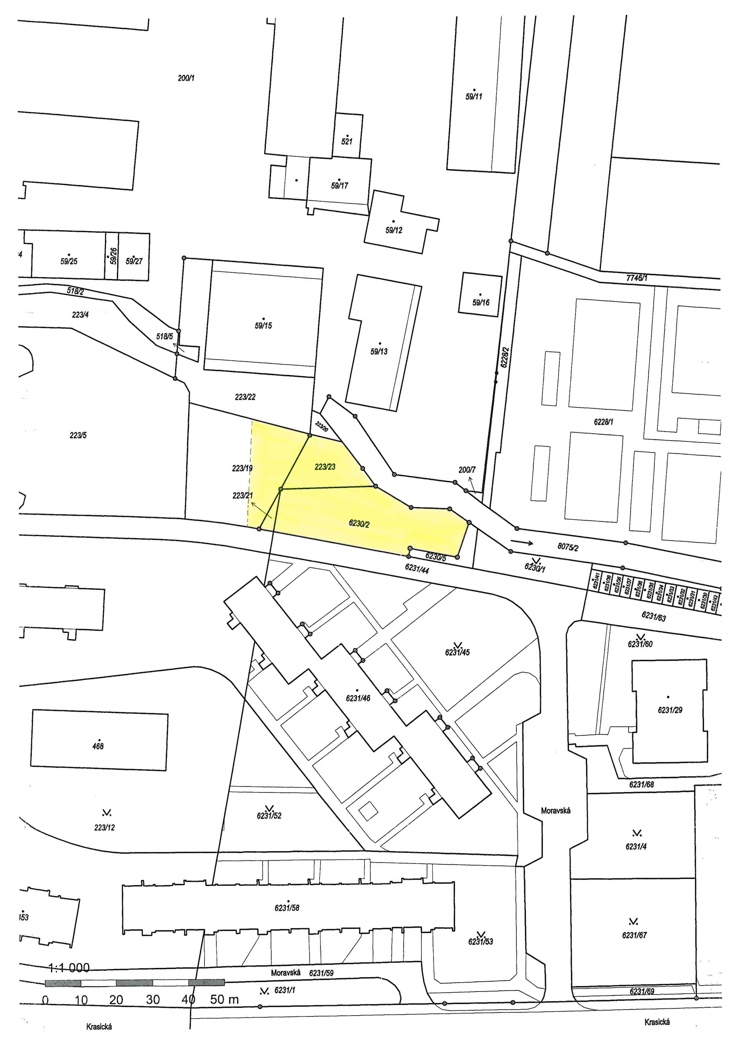

Příloha č. 2

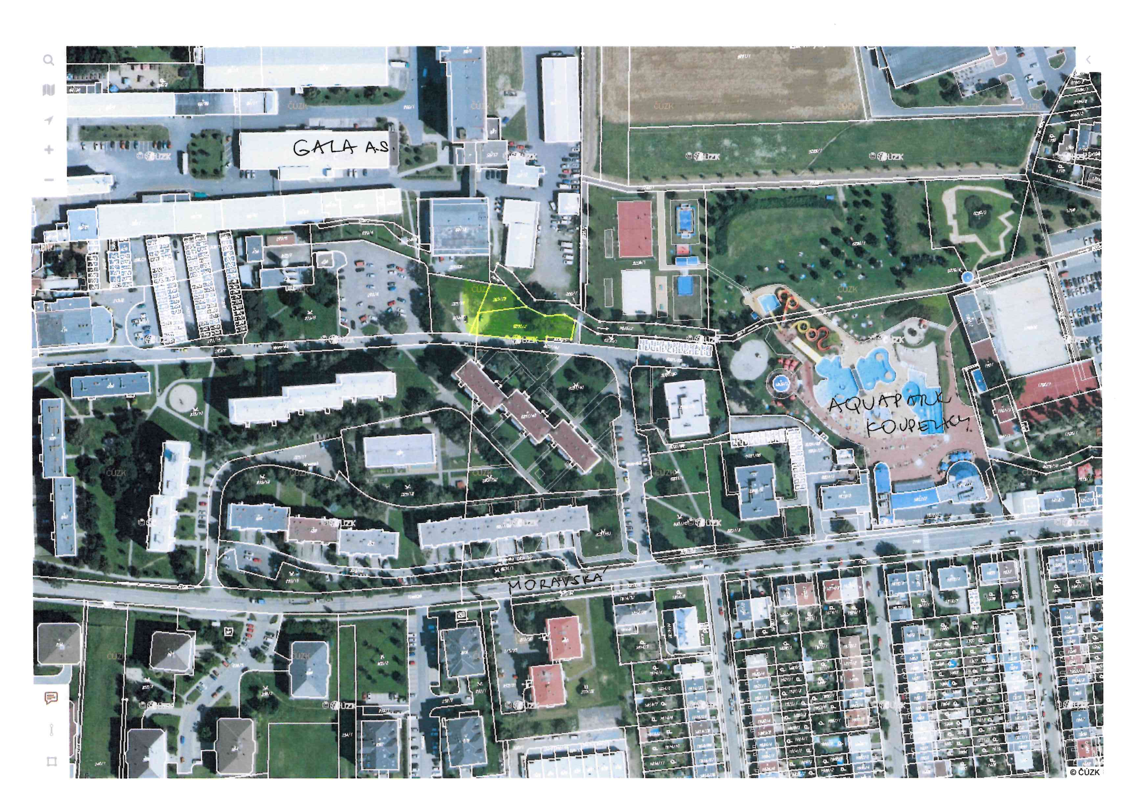

Příloha č. 3

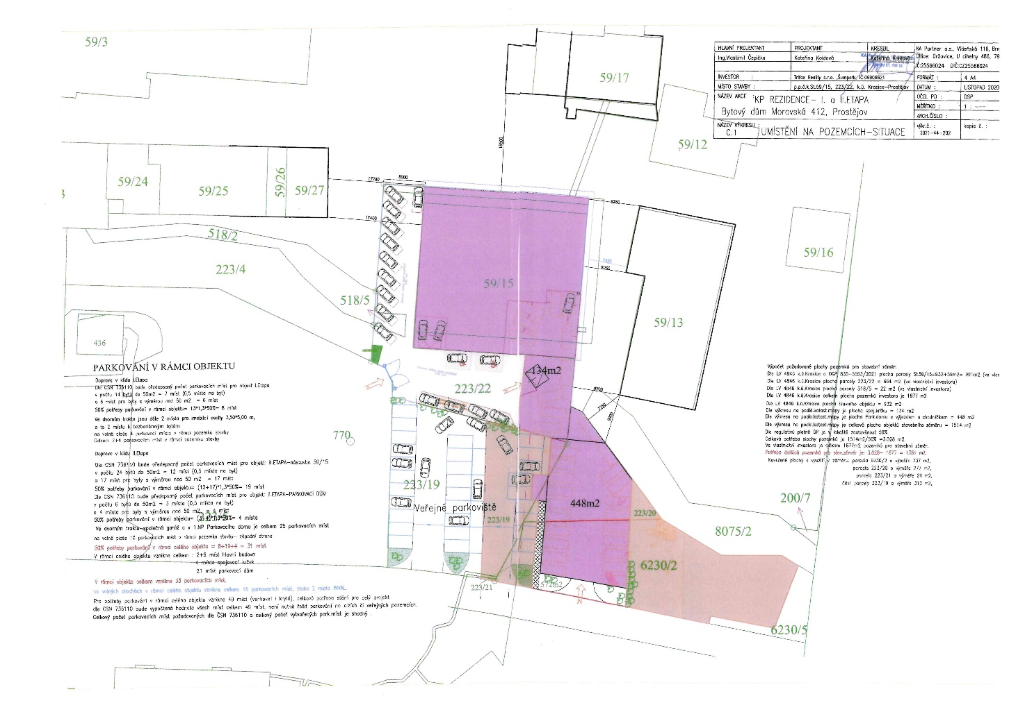

Příloha č. 4

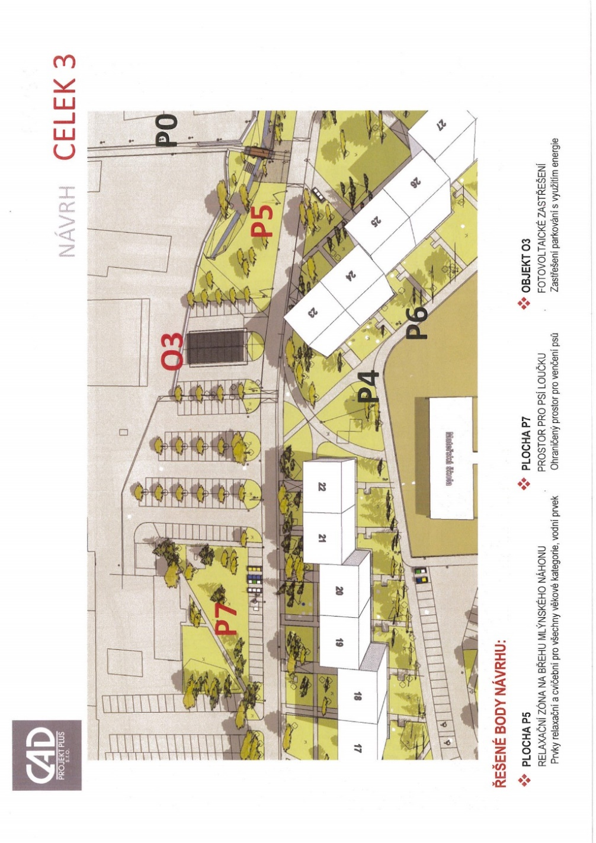

Příloha č. 5

